附件1：

广东省粮食信息管理平台及智能化粮库

系统软件开发项目技术说明

一、项目背景
2016年4月22日原国家粮食局印发了《关于规范粮食行业信息化建设的意见（国粮财〔2016〕74号）》，意见中指出：当前粮食行业信息化建设存在发展不平衡、建设不规范、标准不统一、可复制性不强、与业务结合不紧密、投资效率不高、单项突进、互联互通不足以及重建设轻运维等问题。需要进一步规范粮食行业信息化建设，加强顶层设计，提出到“十三五”期末，粮食企业信息化应用比较普遍，数据采集利用和业务协同能力明显增强，粮食装备和库存管理信息化、智能化水平显著提高，粮食信息服务更加高效，以信用为基础的新型监管方式得到广泛应用，信息技术在粮食行业现代化进程中发挥重要作用的总体目标。
2017年4月6日，经财政部、原国家粮食局共同组织专家评审，广东被确定为2017年“粮安工程”粮库智能化升级重点支持省份。实施“粮安工程”是新形势下保障国家粮食安全和增加粮食有效供给守住底线的必然选择，是满足全面建成小康社会对粮食质量安全需求新期待的基本要求，是应对国际粮食市场复杂形势增强我国粮食流通抗风险能力的迫切需要。目前全省首批纳入粮库智能化管理平台建设的库点145个。

二、建设目标
以需求为导向，应用大数据、物联网、云计算等先进新技术，建立起以“数字化”涉粮数据为支撑，“智能化”仓储业务为主干、“可视化”远程监管为重点、“精准化”应急调控为手段，形成结构完整、功能齐全、安全稳定、信息共享、多级联动，以广东省粮食和物资储备局为中心的粮食流通现代化信息网络体系。

三、运行环境
本项目集中部署在广东省政务服务数据管理局电子政务外网云基础设施平台。由广东省政务服务数据管理局机房提供接入交换机、虚拟服务器（包括应用服务器、数据库服务器、web 服务器、接口服务器）、操作系统等基础设施和系统软件。
本系统依托现有的省电子政务外网网络平台提供网络基础服务。对于各涉粮企业接入系统，将采用专网+VPN的网络接入方式。

四、云模式技术说明
国家局最新的建设规划提出穿透到仓的理念，从而实时、准确、高效的掌握粮油储备情况，实现数量真实、质量良好、储存安全。广东省作为全国经济领先、理念先进的省份，省局积极探索新方法新模式，寻找新管理方式，项目创新采用了云端部署的方式，所有应用部署在省政务服务数据管理局的政务云上，各地粮库无需搭建应用环境。这样可以解决各地粮库信息化专业人员少，对软件维护能力较弱等问题。云架构模式统一由省局维护，粮库不用安排具备专门技术的人员，大大降低了人力以及维护服务成本；粮库也无需配备专门的硬件环境，不用购买服务器等硬件设备，节约了大量建设资金。有关粮食数量、质量等数据可以直上云端，用户只需通过网络使用浏览器即可使用系统进行各类业务处理，满足了国家局及省局对粮食实时在线监管的需要。

（一）传统粮情监管模式
传统粮情采集基本都以库为单位基于485总线技术实现粮情数据采集，生成粮情报表逐级上报，这种工作模式存在数据上传时效性慢、周期长、人力成本高、数据不能实时查看、存在篡改风险等问题。这些因素将影响到粮食行政管理部门的正确决策和有效监管。传统粮情监管模式如下图1所示：
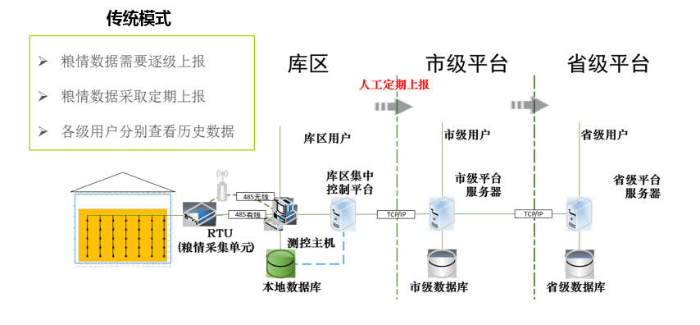
图1：传统粮情监管模式

（二）云应用架构
《广东省粮食信息管理平台及智能化粮库系统软件开发项目》设计了基于云架构的平台，选用目前市场上技术领先、成熟的云盒产品，通过云架构+云盒这种软硬件结合的“云＋云”方式来解决实时粮情监管问题。云应用架构如下图2所示：
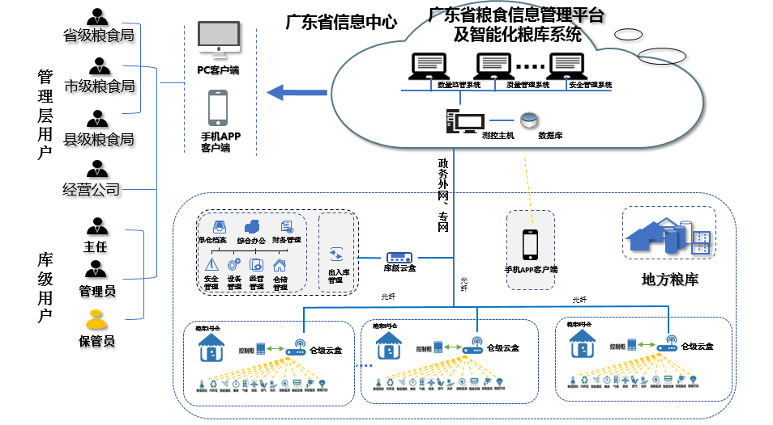
图2：云应用架构
选用云盒作为一个数据采集控制节点，可以做到上下穿透，既能将实时粮情传送到云平台，又能对仓房进行实时粮情数据采集及智能设备控制，达到数据交互无障碍。同时云盒可接入多家粮情模块，可建立数据模型对相关设备进行智能化控制。
同时“云＋云”方式利用新建的专用网络，使得单仓成为高速信息网络末端节点，做到了以仓为最小单元来传输粮情数据，从而改变了以库为单位的粮情管理模式，实现了监管工作穿透到仓级的实时管理，做到粮情数据的持续不间断的采集，从而为粮情大数据管理提供了基础数据支撑保障，为下一步全省基于粮情大数据的研究和数据挖掘应用打下基础。

（三）云架构下的粮情监管模式
采用云架构模式改变了传统基于总线技术的粮情传输方式，实现了粮情数据的实时动态在线管控，从而实现粮情监管模式由被动式监管向主动式监管的变革。云架构下的粮情监管模式如下图3所示：
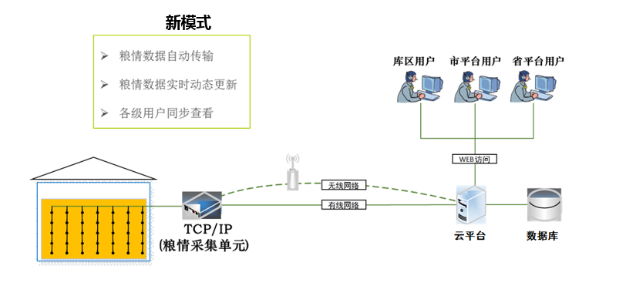
图3：云架构下的粮情监管模式

（四）云盒的功能特点
作为市场上的成熟产品，云盒已应用于粮食和物资储备等业务场景，其本身的优良特性保证了所采集数据的有效性、实时性，并可实现智能化分析等功能。云盒分为仓级云盒和库级云盒，分别部署在仓房外和粮库机房内，功能分别如下：
1.仓级云盒
（1）云架构部署不可避免出现网络异常状况，终端设备无法保证数据连续。粮情等数据可自动存储于仓级云盒，等到网络恢复后被云端访问获取，类似于NVR，以实现数据的连续、完整，为库区管理者分析决策提供完整的数据支撑及参考。
（2）目前粮情模块主要采用基于485总线技术，云端系统无法直接扫描到板卡，数据不可直接获取，仓级云盒可实现不同厂商的粮情数据采集。
（3）仓房有很多设备需要近端控制，例如：空调、风机、环流、开关窗、熏蒸、气调等。这些设备如果没有近端控制云盒，完全依托网络，有可能由于网络不稳定、延迟等因素导致设备无法工作甚至损毁。仓级云盒内部初始化的智能模型，在无法正常获取外部命令时，可以自动调整为模型控制模式实现智能化控制，保证设备以及仓内粮食安全。
（4）仓级云盒属智能物联网设备，可根据连接设备不同调整相应接口，内部模型根据实际情况进行灵活调整。
2.库级云盒
（1）库级云盒为一个智能物联网硬件设备，与服务器有本质的区别。云盒内部采用ARM架构，与现有的服务器采用的X86架构完全不同。在库级云盒内有一个简单的网络中间件、数据库环境，可以安装出入库、粮情、安防系统，在断网期间保障库区生产正常进行，等云端网络联通恢复后，断网期间产生的生产数据自动同步到云端。
（2）库级云盒作为云架构的中间设备起到数据枢纽作用，链接云端与仓房内物联网设备，在各种网络环境下，可将库内的网络设备映射到云端，让云端能实时、在线地访问各种物联网设备，内部接口底层经过专业测试优化，保证设备长期稳定运行。

